АНАЛИЗ ОПРОСА
«Качество предоставления коммунальной услуги по обращению с твердыми коммунальными отходами для потребителей Республики Татарстан»
Ассоциация «Региональный Центр общественного контроля в сфере ЖКХ Республики Татарстан» провела опрос населения на тему: «Качество предоставления коммунальной услуги по обращению с твердыми коммунальными отходами для потребителей Республики Татарстан»
Опрос проводился в целях анализа мнений жителей Республики по вопросам обращения с твердыми коммунальными отходами и вопросам, относящимся к деятельности регионального оператора по обращению с твердыми коммунальными отходами в регионе, а также в целях доведения информации до профильных министерств и ведомств.
В адрес Ассоциации «Региональный Центр общественного контроля в сфере ЖКХ Республики Татарстан» поступает большое количество жалоб по поводу неудовлетворительного содержания контейнерных площадок на придомовой территории, несвоевременного вывоза мусора, а также по вопросу начисления платы по статье «Вывоз ТКО».
Согласно данным опроса, более 1000 жителей Республики Татарстан выразили свое мнение. Опрос состоял из вопросов как для жителей частного сектора, так и для жителей многоквартирных домов.
Опрос проходили жители со всей республики. Большинство опрашиваемых были из г. Казань – 19,52 %, Альметьевский район – 15,5%, Арский район – 13,04 %, Набережные челны – 6,4 %, Бугульминский район – 6,4 %, остальные районы РТ – 39,14 %.
Большинство опрошенных граждан (55,3%) указали, что проживают в частном доме. 44,7% жителей в многоквартирном доме. Ниже представлены результаты опроса отдельно для категорий граждан многоквартирных и частных домов.
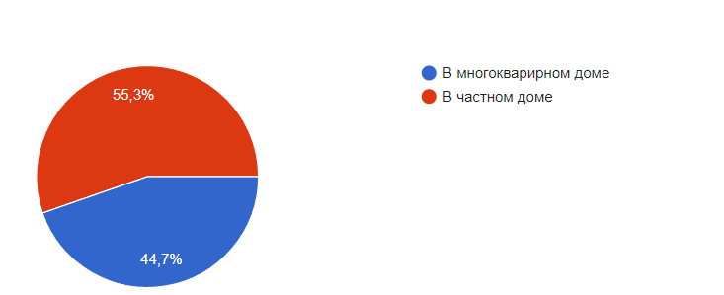

Согласно опрошенных жителей, проживающих в многоквартирных домах, 76,6% указали на самую распространенную форму управления многоквартирным домом – управляющая компания. У 13,6% респондентов, домом управляет товарищество собственников жилья. У 1,8% опрошенных – жилищно-строительный кооператив. 7,3% затрудняются ответить. 0,7% респондентов самостоятельно управляют своим МКД.
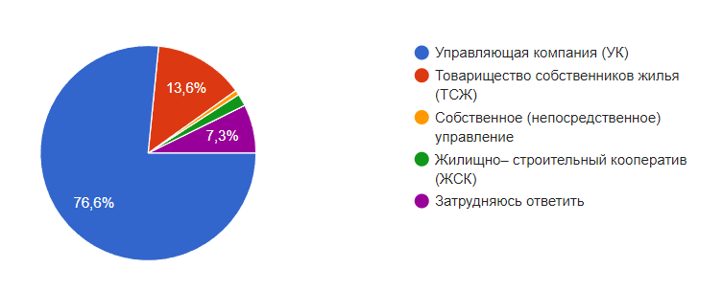
У 77,8%, прошедших опрос, придомовая территория оборудована контейнерными площадками для накопления твердых коммунальных отходов. У 20% такие площадки отсутствуют. 2,2% жителей затрудняются с ответом.
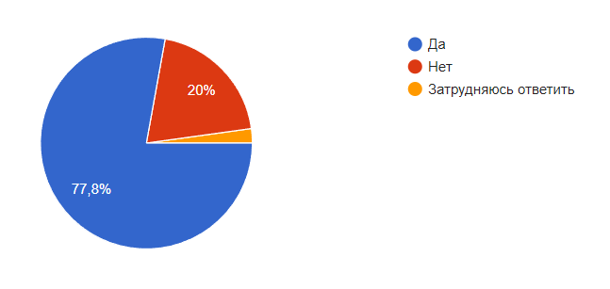
Почти 40% прошедших опрос указали, что вывоз мусора с их придомовой территории производится ежедневно. 33,3% опрошенных затрудняются ответить. У 14,1% жителей периодичность вывоза твердых коммунальных отходов осуществляется 2 раза в неделю. У 12,6% анкетируемых через день.
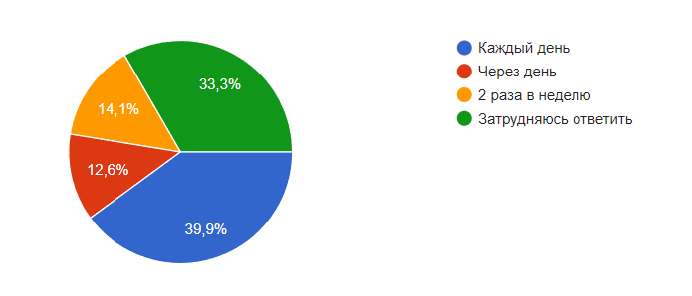
У 53,2% опрошенных, контейнеры для сбора мусора очень редко находятся в переполненном состоянии. У 28,3% контейнеры переполнены очень часто. 10,1% утверждают, что контейнеры никогда не бывают переполненными. 8,4% жителей затрудняются ответить.
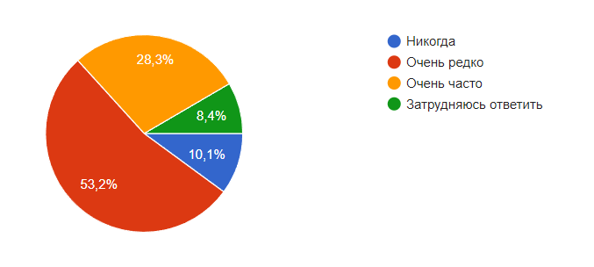
На вопрос «Знаете ли Вы куда обращаться если недовольны работой организации, которая вывозит мусор?», 43% анкетируемых указали что знают, и почти такое же количество опрошенных (40%) ответили, что нет. 17% не имеют ответа на данный вопрос.
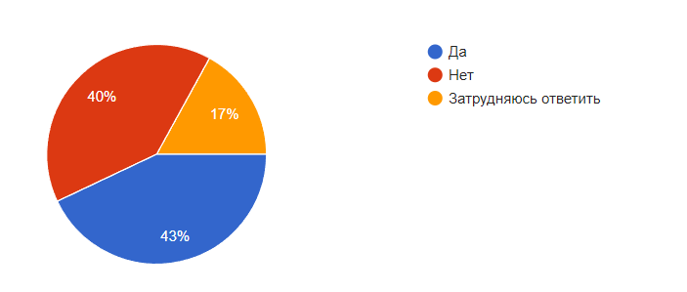
55,7% опрошенного населения предпочли бы оплачивать услугу за вывоз ТКО исходя из количества постоянно и временно зарегистрированных граждан в жилом помещении. 31,2% затрудняются с ответом. 13,1% выбрали бы способ начисления исходя из общей площади жилого помещения.
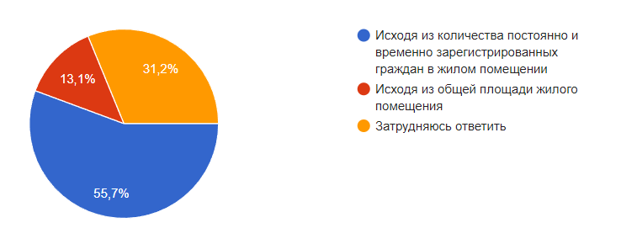
Большинство опрошенных (71%) поддерживают внедрение раздельного сбора ТКО на территории проживания своего региона. 15% такое предложение не поддержали. 14,1% затрудняются с ответом.

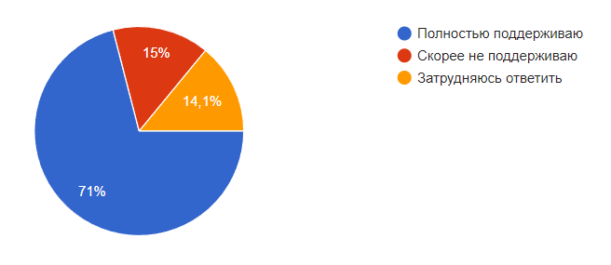
63,1% опрошенных указали, что готовы самостоятельно проводить сортировку образующихся твердых коммунальных отходов для организации их раздельного накопления и дальнейшей переработки. 24,1% анкетируемых не согласны сортировать мусор. 12,8% затрудняются с ответом.
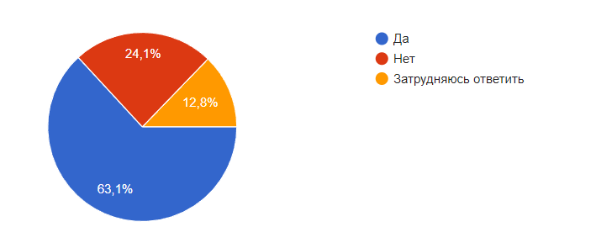
Большая часть опрошенных, проживающих в многоквартирных домах, а именно 68,2% в целом удовлетворены работой организации, которая вывозит мусор из контейнеров. Почти 14% жителей не удовлетворены. 11,7% совершенно не удовлетворены. 6,2% затрудняются с ответом.
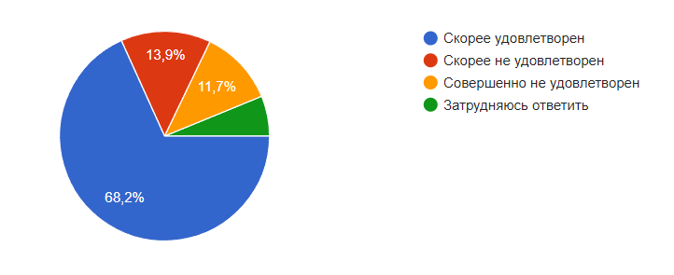
Согласно опрошенных жителей, проживающих в частных домах, 42,1% указали, что у них, как у собственников домовладения, заключен договор на вывоз ТКО с региональным оператором. 37,2%, прошедших опрос, затрудняются с ответом. У 20,7% анкетируемых граждан договор с региональным оператором не заключен.
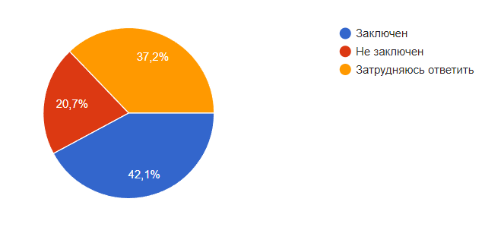
42,1% опрошенных жителей ответили, что в их частном секторе отсутствуют места (площадки), предназначенные для накопления твердых коммунальных отходов. 39,4% жителей выбрали ответ, что площадки имеются. 18,5% прошедших опрос, затрудняются ответить на данный вопрос.
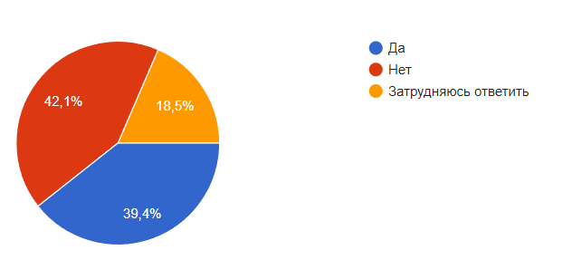
Почти у 49% интервьюируемых в частном секторе не внедрена система придомового мешочного сбора мусора. У 27,7% же наоборот, осуществляется непосредственно от населения без использования контейнерных площадок. 23,4% опрошенных жителей затрудняются с ответом.
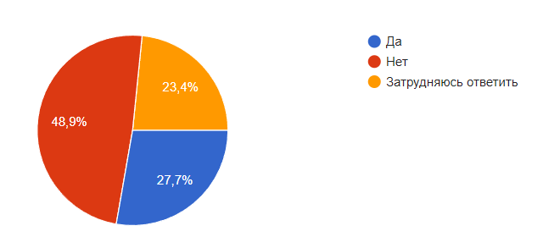
Около 44% опрошенных жителей знают наименование регионального оператора, который вывозит мусор из контейнеров в их частном секторе. 32,5% опрошенных не знают организацию, осуществляющую вывоз мусора. 23,6% затрудняются ответить.
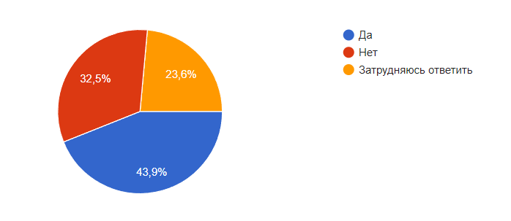
Многие опрошенные (46,6%) ответили, что вывоз ТКО с контейнерной площадки, которыми они пользуются, осуществляется регулярно. 29,6% затрудняются ответить. 23,8% опрошенных заявили, что вывоз ТКО с мест накопления не осуществляется должным образом.
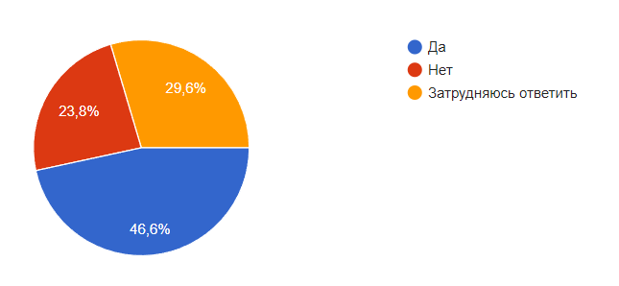
56,5 опрошенных указали, что затрудняются ответить на вопрос, касающегося периодичности вывоза мусора в частном секторе. 24,3% опрошенных указали на периодичность вывоза ТКО – 2 раза в неделю. Лишь 12,9% прошедших опрос указали, что вывоз мусора с частного сектора производится ежедневно. У 6,3% анкетируемых вывоз мусора производится через день.
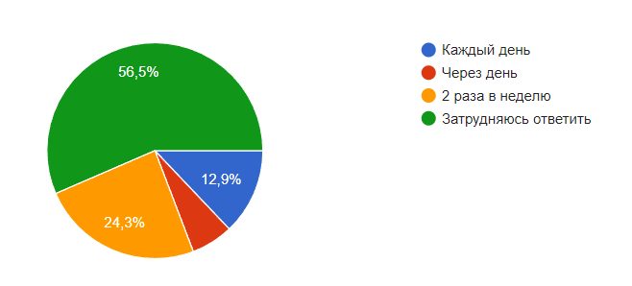
Большинство респондентов (39,7%) знают куда обращаться, в случае если недовольны работой организации, которая вывозит мусор. 36,1% не имеют такой информации. И 24,1% опрошенных затрудняются с ответом.
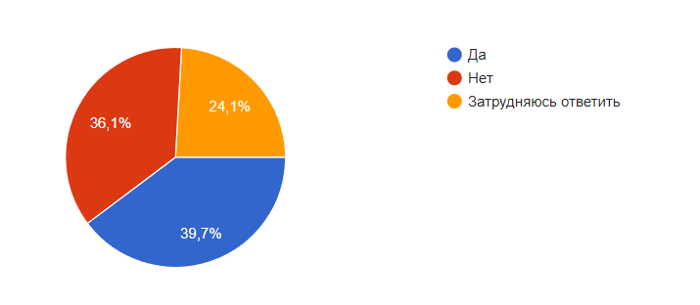
51,6% респондентов указали, что в их частном секторе организован проезд к местам/площадкам для сбора ТКО, который в плохую погоду позволит региональному оператору вывезти мусор. 27,7% затрудняются ответить на вопрос. 20,7% опрошенных заявили, что проезд к местам/площадкам для сбора ТКО в их частном секторе не организован.
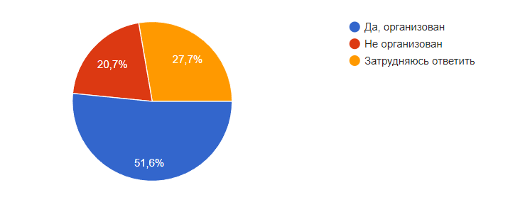
Большая часть опрошенных граждан, проживающих в частных домах, а именно 43,2% в целом удовлетворены работой организации, которая вывозит мусор из контейнеров. Почти 21% затрудняются с ответом. 18,7% анкетируемых совершенно не удовлетворены работой организации. И 17,2% также не удовлетворены услугой регионального оператора.
